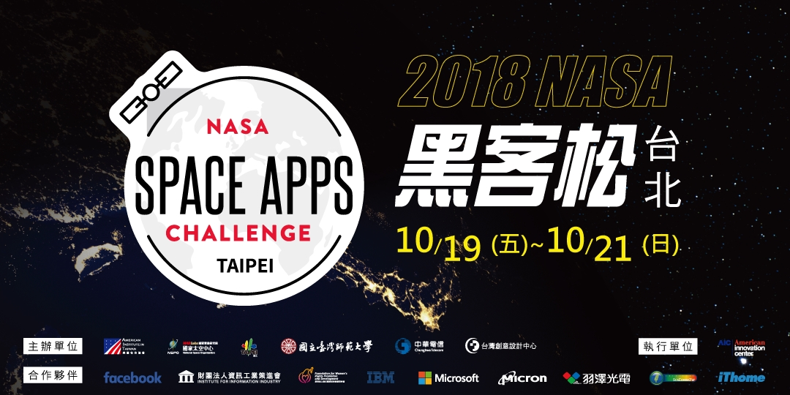
2018 NASA-Earth and space!黑客松-Taipei
「NASA黑客松」是美國國家航空暨太空總署所主辦之創新育成活動之一。目的在邀請全球公民運用NASA所開放之數據(地球海洋、地質、生物與太空…等高質量數據)，提出軟體設計、硬體設計應用或視覺模擬之創新解決方案，以因應我們即將面臨地球的危機；如水電資源，氣候變遷與未知太空的挑戰並預測未來的發展。在過去數年來，美國太空總署所舉辦的全球性「NASA黑客松」極為成功，是重要全球創新創意年度盛事之一。我們期望能邀請您共同成為全球創新社群的一分子，一起為促進太空科學與地球發展的未來科技努力。
活動日期：2018年10月19日(五)晚上19: 00至21日(日)下午17:30。共48小時。
活動地點：臺灣師範大學體育館 4樓 (台北市大安區和平東路一段162號)
報名網址：https://www.accupass.com/go/2018nasa_taipei
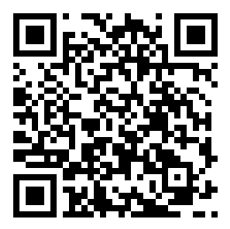
活動方式：
- 參賽團隊(3-5人為單位)須選擇NASA所提出之太空與地球主題中的6大子題擇一個問題進行創意方案之提案。細部問題預計於10月初於https://2018.spaceappschallenge.org/ 活動網站公佈。
- 主辦單位美國創心中心(AIC)將邀請太空與地球相關議題之專家學者為活動顧問，於賽前系列課程，就相關問題予以說明。
- 參賽隊伍在活動最後需做提案簡報；簡報應展現團隊精神，並針所選議題之創意解決方案進行說明。獲選NASA黑客松Taipei冠軍隊之作品，將上傳至NASA全球活動官網，代表台灣進入世界決賽。
- 本次活動僅受理250人報名；每組參賽人員中有 2 位必須為中華民國國籍。每位參賽隊員須詳填 Accupass 活動報名表。https://www.accupass.com/go/2018nasa_taipei
2018 Space Apps Challenge Taipei 黑客松台北初賽獎項:
· 第一名團隊：新台幣8萬元獎金
· 第二名團隊：新台幣6萬元獎金
· 第三名團隊：新台幣4萬元獎金
· 創新獎：新台幣二萬元獎金
· 關懷科技創新應用獎：新台幣2萬元獎金
· 地球永續獎：新台幣2萬元獎金
· 環宇關懷獎：新台幣2萬元獎金
· 女力獎：新台幣1萬元獎金 (每隊參賽人員中至少有1位女性成員且作品具性別觀點團隊)
· IBM特別獎：提供2名實習機會 (使用IBM平台的得獎團隊)
· 微軟特別獎：提供2台 Surface Go 10吋平板電腦+鍵盤
(獎賽獎品持續加碼中)

全球決賽：世界冠軍的獎項內容待NASA官網公告
https://2018.spaceappschallenge.org/

相關連結：
2017 NASA 台灣代表隊伍 Space Bar 在全球競賽中獲得「最佳概念獎」殊榮https://www.ait.org.tw/zhtw/taipei-team-wins-first-place-worlds-largest-hackathon-zh/

主辦： 美國在台協會、財團法人國家實驗研究院國家太空中心、台北市政府資訊局、國立台灣師範大學、中華電信、台灣創意設計中心
合辦： Facebook、財團法人資訊工業策進會、財團法人婦女權益促進發展基金、台灣IBM、台灣微軟、Micron、羽澤光電、世新大學科學傳播研究與發展中心、iThome
執行：美國創新中心

